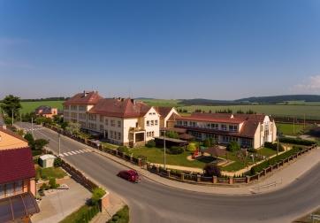
Základní škola a Mateřská škola Úsov, p. o.
Školní 187, 789 73 Úsov
IČO: 70944164
tel. 583435108
e-mail: zsusov@email.cz
www.zsusov.cz

Žádost o pobyt dítěte ve školní družině v době vedlejších prázdnin

Žádám o pobyt své dcery – svého syna ………………………………….
ve školní družině v době vedlejších prázdnin ve dnech ………………..
v době od ………… do …………….hodin.

Po skončení pobytu v družině si dítě:

osobně vyzvednu ano – ne

půjde s doprovodem – jméno osoby………………………….

půjde sama – sám domů v ……………………………………

V ……………… dne…………………. …………………………
Podpis rodičů

